Analisis Perbandingan Pengaruh Campuran Kawat Bendrat dan Serat Baja pada Self Compacting Concrete (SCC)

Sylvia Dewi Anggraeni1)
Vera Agustriana Noorhidana2)
Laksmi Irianti3)
Mohd. Isneini4)

Abstract
Self compacting concrete (SCC) is a concrete innovation that is carried out to overcome problems during casting that does not require manual compaction even in hard-to-reach places such as tight reinforcement. In this study, 3D Dramix steel fibers and bendrat wire were used as a mixture in SCC with volume fractions of 0%, 0.5%, 1%, 1.5%. The addition of this fiber aims to determine the effect of the two fibers on SCC on compressive strength, split tensile strength and flexural tensile strength. The sample in this study was a cylinder with a diameter of 150 mm and a height of 300 mm for testing the compressive strength and split tensile strength while the flexural tensile strength used a beam sample with a size of 100x100x400 mm. All samples of these specimens were tested when the concrete was 28 days old. The increase in the value of compressive strength, split tensile strength and flexural strength at the addition of 1.5% steel fiber were 26.39%, 64.71% and 111.88% respectively for concrete with 0% fiber. While the increase in compressive strength, split tensile strength and flexural strength with the addition of 1.5% bendrat wire was 20.31%, 60.74% and 76.18% for concrete with 0% fiber, respectively.

Key Word : Self Compacting Concrete, SCC, Bendrat Wire, Steel Fiber
Abstrak
Self compacting concrete (SCC) adalah suatu inovasi beton yang dilakukan untuk mengatasi permasalahan pada saat pengecoran yang tidak memerlukan pemadatan manual meskipun pada tempat-tempat yang sulit dijangkau seperti pada tulangan rapat. Pada penelitian ini menggunakan serat baja 3D Dramix dan kawat bendrat sebagai campuran dalam SCC dengan volume fraksi 0%, 0,5%, 1%, 1,5%. Penambahan serat ini bertujuan untuk mengetahui pengaruh kedua serat tersebut pada SCC terhadap kuat tekan, kuat tarik belah dan kuat tarik lentur. Sampel penelitian ini adalah silinder dengan diameter 150 mm dan tinggi 300 mm untuk pengujian kuat tekan dan kuat tarik belah sedangkang kuat tarik lentur menggunakan sampel balok dengan ukuran 100x100x400 mm. Semua sampel benda uji ini dilakukan pengujian saat beton berumur 28 hari. Peningkatan nilai kuat tekan, kuat tarik belah dan kuat lentur pada penambahan serat baja 1,5% berturut-turut adalah 26,39%, 64,71% dan 111,88% terhadap beton dengan 0% serat. Sedangkan peningkatan nilai kuat tekan, kuat tarik belah dan kuat lentur pada penambahan kawat bendrat 1,5% berturut-turut adalah 20,31%, 60,74% dan 76,18% terhadap beton dengan 0% serat.

Kata Kunci: Self Compacting Concrete, SCC, Kawat Bendrat, Serat Baja.

1. PENDAHULUAN
Beton konvensional pada umumnya memerlukan bantuan pemadatan untuk celah-celah tulangan dari alat lain seperti vibrator, namun seringkali pemadatan beton tidak menghasilkan beton yang baik terlebih pada celah-celah sempit yang sulit dijangkau. Untuk permasalahan tersebut, salah satu inovasi yang dilakukan pada beton adalah dengan menggunakan Self Compacting Concrete (SCC) yang sering juga dikenal sebagai beton alir.

SCC mampu mengalir melalui tulangan dan mengisi seluruh ruang dalam cetakan tanpa memerlukan pemadatan manual atau getaran mekanik (Wihardi et al., 2006)⁠ Slumpflow untuk beton SCC berkisar antara 550-850 mm. Beton memiliki kelemahan terhadap gaya tarik, oleh karena itu beton dengan tambahan serat dapat dimanfaatkan untuk mengatasi kelemahan tersebut.

(Luvena et al., 2017)⁠ menambahkan serat baja pada Self Compacting Concrete dengan variasi penambahan 0%, 0,5%, 0,75%, 1%. Hasil penelitian ini menunjukkan bahwa serat baja menurunkan workability namun meningkatkan kuat tekan pada SCC dengan kadar serat 0%,0,5%, 0,75%, dan 1% umur 28 hari adalah 85,44 MPa, 79,94 MPa, 90,38 MPa, 91,729 MPa.

(Nugraha, 2018)⁠ melakukan penelitian tentang beton serat kawat bendrat variasi panjang 36 mm, 48 mm, 60 mm. Pada kuat tekan terjadi peningkatan kekuatan maksimim untuk beton serat adalah pada beton serat 48 mm sebesar 25,12%. Sedangkan pada pengujian kuat tarik belah peningkatan kekuatan maksimum terjadi pada beton serat 60 mm sebesar 32,71%. Kemudian pada pengujian kekuatan lentur, kenaikan kekuatan maksimum terjadi pada beton serat 60 mm yaitu sebesar 41,82%.

2. TINJAUAN PUSTAKA
2.1. Self Compacting Concrete
Self Compacting Concrete ini pertama kali diperkenalkan di Jepang pada tahun 1990-an oleh Okamura sebagai upaya mengatasi permasalahan pada pengecoran beton. Self Compacting Concrete dapat mengisi celah-celah antar tulangan yang sulit dijangkau beton normal tanpa mengalami segregasi (Hadi et al., 2021)⁠. Sebuah beton dapat dikategorikan sebagai beton SCC (Self Compacting Concrete) apabila merupakan beton segar dengan nilai workability yang tinggi dan mampu mengalir tanpa mengalami segregasi serta tidak memerlukan pemadatan mekanik selama proses pengecoran. SCC umumnya memiliki nilai slump flow yang berkisar antara 550-850 mm.

2.1.1. Kelebihan Self Compacting Concrete
Kelebihan beton SCC selain dapat mengalir sendiri tanpa bantuan penggetar manual adalah antara lain lebih homogen dan stabil, dapat digunakan untuk beton mutu tinggi, memiliki porositas yang kecil dan rendah susut dan aman terhadap polusi suara.

2.1.2. Karakteristik Self Compacting Concrete
1. Filling Ability: yaitu kemampuan beton untuk mengalir dengan mengandalkan beratnya sendiri terhadap gaya gravitasi.
2. Passing Ability: yaitu kemampuan beton SCC untuk mengalir melalui celah-celah sempit antar besi tulangan pada cetakan tanpa menimbulkan segregasi atau blocking.
3. Segregation Resistance: adalah kemampuan beton SCC untuk menjaga tetap dalam keadaan komposisi yang homogen selama waktu transportasi sampai pada pengecoran.

2.2. Material Penyusun
1. Agregat: agregat yang baik adalah agregat yang memiliki gradasi optimum (tak seragam/memiliki semua ukuran). Agregat dibedakan menjadi 2, yaitu agregat kasar (split) dan agregat halus (pasir)
2. Semen Portland: Pada penyusunan beton Self Compacting Concrete dapat digunakan tipe jenis semen apapun tergantung kebutuhannya sendiri. Ada 5 tipe semen Portland, yaitu Ordinary Portland Cement, Moderate Sulfat Resistance, High Early Strength, Low Heat of Hydration, Sulfat Resistance Cement.
3. Superplasticizer: yang merupakan bahan tambah (admixture) adalah material selain air, agregat dan semen yang digunakan dalam beton ataupun mortar yang ditambahkan dalam adukan selama pengadukan dilakukan (ACI 116R-90, 2000)⁠. Penggunaan superplasticizer pada campuran beton dapat meningkatkan workability dan mengurangi faktor air semen agar mendapatkan kekuatan awal yang besar (Sugiharto et al., 2001)⁠.

2.3. Beton Serat
Beton serat (fiber reinforced concrete) adalah konstruksi beton dengan bahan susun semen, agregat halus, agregat kasar dan sejumlah kecil serat.
1. Serat Kawat Bendrat
Kawat bendrat adalah kawat yang selama ini banyak digunakan sebagai pengikat antara tulangan besi memanjang dan tulangan geser (sengkang). Pada penelitian (Hafiz S.G et al., 2015)⁠ digunakan kawat bendrat karena kawat bendrat mempunyai kuat tarik sebesar 38,5 N/mm2, perpanjangan saat putus 5,5 % dan berat jenis 6,68.

2. Serat Baja
Penambahan serat baja hingga dosis tertentu pada campuran beton telah terbukti dapat menaikkan nilai kuat tarik beton tersebut. Penambahan serat pada beton mengakibatkan beban tarik yang timbul akan dilawan oleh gaya lekatan antara beton dengan serat sehingga terjadi peralihan perlawanan tegangan tarik dari beton ke serat. Serat baja yang digunakan pada penelitian ini adalah serat baja dengan bentuk Hooked yang berasal dari serat baja 3D Dramix.

2.4. Sifat Mekanik Beton
2.4.1. Kuat Tekan Beton
Menurut peraturan beton di Indonesia (SNI 2847, 2019)⁠, kuat tekan beton adalah kuat tekan silinder beton yang berumur 28 hari. Sampel yang digunakan dalam pengujian ini adalah sampel silinder. Kuat tekan beton dapat dicari dengan rumus :

(1)
Keterangan:
fc' = Kuat Tekan Beton (Mpa)
P = Beban Tekan Maksimum (N/mm)
A = Luas Penampang Silinder (mm)

2.4.2. Kuat Tarik Belah Beton
Kuat tarik belah beton adalah nilai kuat tarik tidak langsung dari benda uji beton berbentuk silinder yang diletakkan mendatar sejajar dengan permukaan meja penekan mesin uji ditekan (SNI 2491, 2014)⁠. Nilai kuat tarik belah dapat dihitung dengan rumus:

(2)
Keterangan:
ft = Kuat Tarik Belah Beton (Mpa)
P = Beban Maksimum (N/mm)
Ls = Tinggi Silinder (mm)
D = Diameter (mm)

2.4.3. Kuat Tarik Lentur Beton
Kuat lentur beton adalah perilaku balok beton yang diletakkan pada dua perletakkan untuk menahan gaya yang arahnya tegak lurus sumbu benda uji yang diberikan padanya hingga patah (SNI 4431, 2011)⁠. Nilai kuat lentur beton dapat dihitung dengan rumus:
(3)
Keterangan:
σ_{t} = Kuat Tarik Lentur Beton (Mpa)
P = Beban Maksimum yang terbaca (N)
L = Jarak antara 2 (dua) garis perletakan (mm)

3. METODE PENELITIAN
3.1. Material
Adapun material-material yang digunakan adalah:
1. Semen
Pembuatan Self Compacing Concrete dalam penelitian ini dilakukan dengan menggunakan semen PCC dengan merek dagang Semen Padang.
2. Air
Pada penelitian ini, air diperoleh dari Laboratorium Bahan dan Konstruksi Jurusan Teknik Sipil Universitas Lampung.
3. Agregat Kasar
Agregat kasar yang digunakan dalam penelitian ini adalah batu pecah yang diperoleh dari Tanjungan, Lampung Selatan dengan ukuran gradasi 1–2.
4. Agregat Halus
Agregat halus yang digunakan dalam penelitian ini adalah pasir yang diperoleh dari Gunung Sugih, Lampung Tengah. Secara visual, pasir ini memiliki tekstur yang relatif bulat dan berwarna coklat keputihan.
5. Superplasticizer
Superplasticizer yang digunakan dalam penelitian ini adalah jenis superplasticizer HRWR M261 tipe F. Kadar kandungan superplasticizer yang digunakan dalam adukan beton SCC adalah 1,75% dari berat semen yang digunakan.
6. Serat
Serat yang digunakan dalam penelitian kali ini ada dua, yaitu kawat bendrat dengan diameter 0,8 dan panjang 30 mm dan juga serat baja 3D Dramix dengan rasio 80 ( Panjang 30 mm dengan diameter 0,75 mm).
3.2. Persiapan Material
Pada penelitian ini dilakukan pemeriksaan material pada agregat kasar dan agregat halus yang kemudian disesuaikan dengan syarat ASTM yang ada. Kemudian, data yang didapat tersebut digunakan untuk perhitungan mix design beton.

Tabel 1. Hasil Pengujian Agregat

Pengujian | Material | Hasil Pengujian | Standar ASTM
Kadar Air | Agregat Halus | 0,50% | 0-1%
Kadar Air | Agregat Kasar | 2,09% | 0-3%
Berat Jenis | Agregat Halus | 2,6 | 2,5-2,7%
Berat Jenis | Agregat Kasar | 2,62 | 2,5-2,9%
Penyerapan | Agregat Halus | 2,25% | 1-3 %
Penyerapan | Agregat Kasar | 2% | 1-3 %
Gradasi | Agregat Halus | 2,9 | 2,3-3,1 %
Gradasi | Agregat Kasar | 7,4 | 6-8%
Kadar Lumpur | Agregat Halus | 1,60% | <5%

3.3. Perencanaan Campuran atau Mix Design
Pada perancangan campuran beton SCC ini dilakukan dengan menggunakan metode British yang kemudian komposisinya disesuaikan dengan syarat yang sesuai dengan metode DoE (British). Pada hal ini dilakukan trial mix untuk menghasilkan slump flow sebesar nilai standar 550-850 mm dengan menggunakan FAS 0,42.

Tabel 2. Data Kebutuhan Material 1kg/m

No. | Material (Kg) | Volume Fraksi Serat
No. | Material (Kg) | 0% | 0,50% | 1% | 1,50%
1. | Pasir | 751,436 | 751,436 | 751,436 | 751,436
2. | Split | 751,436 | 751,436 | 751,436 | 751,436
3. | Semen | 568,4 | 568,4 | 568,4 | 568,4
4. | Air | 238,728 | 238,728 | 238,728 | 238,728
5. | SP | 9,947 | 9,947 | 9,947 | 9,947
6. | Bendrat | - | 77,8888 | 155,7776 | 233,6664
7. | Baja | - | 90,6675 | 181,335 | 272,0025

3.4. Pembuatan Benda Uji
Sampel benda uji dibuat sebanyak 63 sampel, 48 benda uji silinder ukuran diameter 150 mm dan tinggi 300 mm untuk pengujian kuat tekan dan kuat tarik belah beton dan 24 benda uji balok berukuran lebar 100 mm, tinggi 100 mm dan panjang 400 mm untuk pengujian kuat tarik lentur beton. Pada setiap variasi untuk pengujian dibuat 3 sampel yang kemudian diambil nilai rata-rata ketiganya.

Tabel 3. Data Jumlah Benda Uji Campuran Serat Baja 3D Dramix

Volume Fraksi (%) | Jenis Serat | Jumlah Benda Uji |  |  | Jumlah Benda Uji
Volume Fraksi (%) | Jenis Serat | Kuat Tekan | Kuat Tarik Belah | Kuat Tarik Lentur | Jumlah Benda Uji
0 | - | 3 | 3 | 3 | 9
0,5 | Baja | 3 | 3 | 3 | 9
1 | Baja | 3 | 3 | 3 | 9
1,5 | Baja | 3 | 3 | 3 | 9
0,5 | Kawat Bendrat | 3 | 3 | 3 | 9
1 | Kawat Bendrat | 3 | 3 | 3 | 9
1,5 | Kawat Bendrat | 3 | 3 | 3 | 9

3.5. Pengujian Workability
Pengujian workability pada penelitian ini ada dua, yaitu pengujian slumpflowdan T50 cm.Pengujian ini dilakukan dengan beton segar yang dengan atau tanpa serat untuk menguji kemampuan filling ability dan flow ability beton tersebut dengan menggunakan alat slump-flow test. Pengujian Slump-flow ini merupakan diameter rata-rata penyebaran adukan beton segar SCC dengan menggunakan Slump cone. Sedangkan pengujian T50 cm yaitu waktu yang diperlukan beton untuk mengalir hingga mencapai diameter 50 cm selama kurang dari 6 detik (EFNARC, 2005)⁠

3.6. Perawatan Sampel
Setelah benda uji dimasukan kedalam cetakan dan telah dibiarkan selama 24 jam, maka cetakan benda uji tersebut dibuka dan direndam dalam bak air selama 26 hari untuk kemudian dilakukan pengujian pada umur beton 28 hari. Hal ini dilakukan untuk menjamin proses hidrasi dapat berlangsung dengan baik dan proses pengerasan terjadi dengan sempurna sehingga tidak terjadi retak-retak pada beton dan mutu beton dapat terjamin.
3.7. Pengujian Sampel
Pada penelitian kali ini, sampel benda uji ini akan dilakukan 3 pengujian, yaitu pengujian Kuat tekan beton, kuat tarik belah beton dan kuat tarik lentur beton.

4. HASIL DAN PEMBAHASAN
4.1. Hasil Pengujian Workability
Pengujian kelecakan (workability) beton segar pada Self Compacting Concrete (SCC) dilakukan dengan alat slump flow test dan T50. Pengujian slump flow dilakukan untuk mengetahui kemampuan filling ability dan flow ability pada beton SSC dengan mengukur diameter penyebaran pada beton SCC. Sedangkan nilai T50 dilakukan untuk mengetahui kemampuan adukan beton SCC dalam waktu kurang dari 6 detik dapat mengalir mencapai diameter 500 mm.

Tabel 4. Data Hasil Pengujian Slump Flow
Volume | Jenis Serat | Slump Flow | EFNARCH | JSCE
Fraksi (%) | Jenis Serat | (mm) | (550-850 mm) | (500-650 mm)
0 | - | 650 | OK | OK
0,5 | Baja | 630 | OK | OK
1 | Baja | 610 | OK | OK
1,5 | Baja | 565 | OK | OK
0,5 | Bendrat | 650 | OK | OK
1 | Bendrat | 645 | OK | OK
1,5 | Bendrat | 620 | OK | OK
Nilai pada Tabel 4 menyatakan bahwa semakin banyak serat yang digunakan sebagai campuran pada beton SCC maka akan semakin kecil nilai slumpflow yang didapat. Workability akan menurun seiring dengan semakin banyaknya persentase fiber yang ditambahkan dan semakin besarnya rasio kelangsingan fiber.
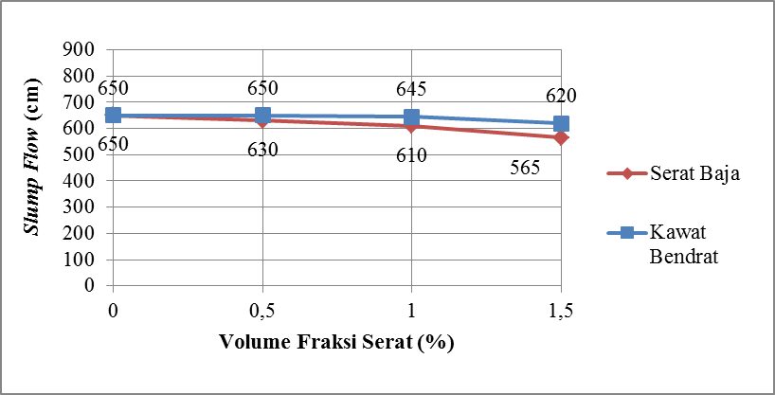
Gambar 1. Grafik hubungan nilai slump flow test dan volume fraksi serat baja dan kawat bendrat
Dapat dilihat pada Gambar 1 bahwa penambahan serat baja dan kawat bendrat memiliki perbedaan yang tidak terlalu signifikan. Berbeda dengan beton serat, beton tanpa serat dengan variasi 0% memiliki slumpflow terbesar yaitu 650 mm. Hal ini dapat terjadi karena tidak adanya serat yang menahan agregat sehingga agregat tidak mengganggu aliran beton SCC tersebut.
Berbeda dengan nilai slumflow penambahan serat baja 3D Dramix dan kawat bendrat menyebabkan nilai T50 meningkat. Semakin besar volume fraction serat baja karbon dan kawat bendrat yang ditambahkan sebagai campuran beton SCC, maka akan semakin besar nilai T50 dan semakin lama waktu yang dibutuhkan beton segar untuk mengalir mencapai 500 mm.

Tabel 5. Data Hasil Pengujian T50 pada SCC
Volume | Jenis Serat | T50 (detik) | EFNARCH | JSCE
Fraksi (%) | Jenis Serat | T50 (detik) | (<6 dtk) | (3-15 dtk)
0 | - | 3 | OK | OK
0,5 | Baja | 4 | OK | OK
1 | Baja | 7 | TIDAK OK | OK
1,5 | Baja | 7 | TIDAK OK | OK
0,5 | Bendrat | 3 | OK | OK
1 | Bendrat | 4 | OK | OK
1,5 | Bendrat | 5 | OK | OK
Hasil yang didapat ini masih sesuai dengan spesifikasi yang ada pada JSCE yaitu sebesar 3-15 detik, namun pada ketentuan EFNARCH yaitu kurang dari 6 detik untuk campuran serat baja variasi 1% dan 1,5% tidak dapat memenuhi ketentuan tersebut.
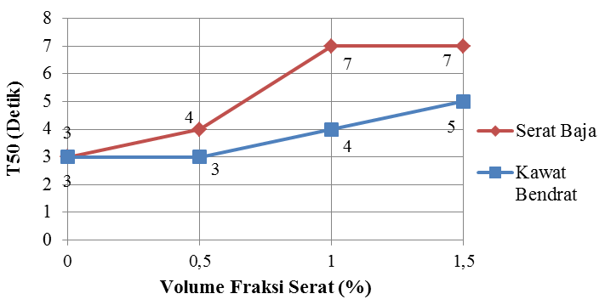
Gambar 2. Grafik hubungan antara nilai T50 cm dan volume fraksi serat baja dan kawat bendrat
Berdasarkan semua data yang didapat di atas, maka dapat disimpulkan bahwa semakin besar penambahan variasi serat baja karbon dan kawat bendrat akan memperkecil nilai slumpflow dan memperlambat aliran sehingga nilai T50 menjadi lebih besar. Hal ini dapat terjadi karena serat-serat tersebut menahan air, semen dan agregat pada adukan sehingga memperlambat aliran pada adukan beton SCC.

4.2. Pengujian Kuat Tekan Beton SCC
Pengujian kuat tekan beton SCC ini dilakukan dengan menggunakan mesin Compression Testing Machine (CTM) dengan benda uji silinder berukuran diameter 150 mm dan panjang 300 mm.

Tabel 6. Data Hasil Pengujian Kuat Tekan SCC pada Umur 28 Hari
Volume Fraksi (%) | Serat | Berat Rata-rata (Kg) | Beban Rata-rata (kN) | Kuat Tekan Rata-rata (MPa) | Kenaikan Kuat Tekan (%)
0 | - | 11,9310 | 514,13 | 29,11 | -
0,5 | Baja | 12,2517 | 505,50 | 28,62 | -1,68
1 | Baja | 12,3307 | 606,70 | 34,35 | 18,00
1,5 | Baja | 12,5547 | 649,80 | 36,79 | 26,39
0,5 | Kawat Bendrat | 12,2103 | 569,80 | 32,26 | 10,83
1 | Kawat Bendrat | 12,2897 | 585,90 | 33,17 | 13,96
1,5 | Kawat Bendrat | 12,3200 | 618,53 | 35,02 | 20,31

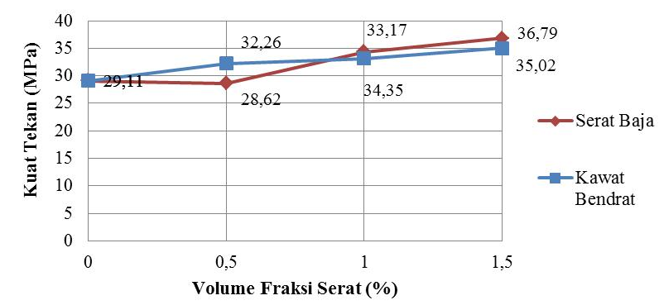
Gambar 3. Grafik hubungan antara nilai kuat tekan SCC dengan volume fraksi serat baja dan kawat bendrat

Berdasarkan pengamatan selama pembebanan, disimpulkan bahwa adanya penambahan serat baja 3D Dramix dan kawat bendrat yang ditambahkan ke dalam beton SCC mampu memberikan kekuatan lebih sehingga pecah yang dialami beton dengan serat tersebut terjadi secara perlahan dan tidak terjadi kehancuran yang menjadi beberapa bagian seperti beton SCC tanpa serat.
4.3. Pengujian Kuat Tarik Belah SCC
Pengujian kuat tekan beton SCC ini dilakukan dengan menggunakan mesin Compression Testing Machine (CTM) dengan benda uji silinder berukuran diameter 150 mm dan panjang 300 mm.

Tabel 7. Data Hasil Pengujian Kuat Tarik Belah SCC pada Umur 28 Hari
Volume Fraksi (%) | Serat | Berat Rata-rata (Kg) | Beban Rata-rata (kN) | Kuat Tarik Rata-rata (MPa) | Kenaikan Kuat Tarik Belah (%)
0 | - | 7,9957 | 179,1667 | 2,5360 | -
0,5 | Baja | 12,1263 | 108,0882 | 3,5938 | 41,71
1 | Baja | 12,4320 | 59,0884 | 3,7816 | 49,12
1,5 | Baja | 12,5237 | 8,9004 | 4,1769 | 64,71
0,5 | Kawat Bendrat | 12,2327 | 148,7455 | 3,5674 | 40,67
1 | Kawat Bendrat | 12,2280 | 310,4454 | 3,7825 | 49,15
1,5 | Kawat Bendrat | 12,4820 | 475,7667 | 4,0764 | 60,74
Berdasarkan Tabel 7. yang disajikan di atas dapat dilihat bahwa kenaikan kuat tarik belah beton SCC campuran serat baja 3D Dramix dan campuran kawat bendrat tidak memiliki perbedaan yang signifikan. Pada hasil pengujian kuat tarik belah beton SCC dengan campuran serat baja karbon dan kawat bendrat, keduanya memiliki kuat tarik belah maksimum pada volume fraksi serat 1,5%.
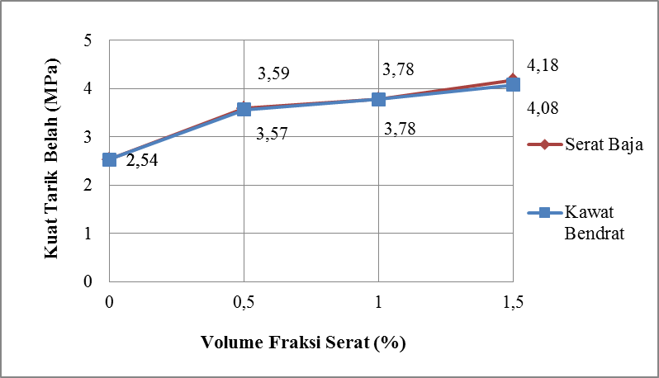
Gambar 4. Grafik Hubungan antara nilai kuat tarik belah dan volume fraksi serat baja dan kawat bendrat.
Pada saat penambahan serat variasi 1,5%, nilai kuat tarik belah beton SCC dengan campuran serat baja lebih unggul dibandingkan dengan beton SCC campuran kawat bendrat. Oleh karena itu dapat disimpulkan bahwa serat baja karbon 3D Dramix memiliki kelebihan dalam memperbesar kekuatan terhadap tarik belah SCC dibandingkan dengan kawat bendrat.
4.4. Pengujian Kuat Tarik Lentur SCC
Pengujian kuat tarik lentur beton SCC dilakukan dengan menggunakan alat Hydraulic Jack dengan Loading Frame dan menggunakan Proving Ring untuk membaca beban. Sampel benda uji yang digunakan adalah berbentuk balok dengan ukuran 100x100x400 mm.
Tabel 8. Data Hasil Pengujian Kuat Tarik Lentur SCC pada Umur 28 Hari
Volume Fraksi (%) | Serat | Berat Rata-rata (Kg) | Beban Rata-rata (kN) | Kuat Tarik Rata-rata (MPa) | Kenaikan Kuat Tarik Lentur (%)
0 | - | 9,0283 | 8,9004 | 2,6701 | -
0,5 | Baja | 8,8623 | 148,7455 | 2,9244 | 9,52
1 | Baja | 9,1143 | 310,4454 | 4,7041 | 76,18
1,5 | Baja | 9,7087 | 475,7667 | 5,6574 | 111,88
0,5 | Kawat Bendrat | 9,1473 | 420,1000 | 2,6700 | 0,00
1 | Kawat Bendrat | 9,4507 | 344,1000 | 3,8142 | 42,85
1,5 | Kawat Bendrat | 9,4160 | 253,9000 | 4,7041 | 76,18

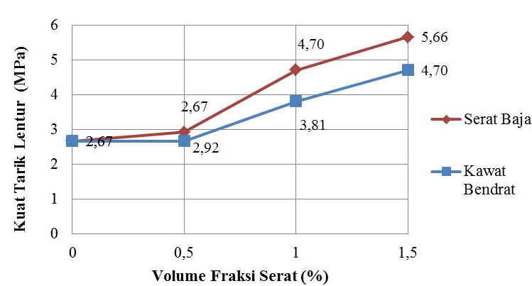
Gambar 5. Grafik hubungan antara nilai kuat tarik lentur SCC dengan volume fraksi serat baja dan kawat bendrat

Berdasarkan Tabel 8 dan Gambar 5 yang disajikan di atas dapat dilihat bahwa hasil pengujian kuat tarik belah beton SCC dengan campuran serat baja karbon dan kawat bendrat, keduanya memiliki kuat tarik lentur maksimum pada volume fraksi serat 1,5%. Hanya saja pada kawat bendrat dengan variasi 0,5% tidak memberikan kekuatan lebih pada beton SCC dan nilai yang didapata sama dengan beton tanpa serat. Dapat dilihat juga pada data yang disajikan diatas bahwa serat baja memiliki kekuatan lebih besar dalam menahan gaya tarik dan gaya gesek dibandingkan dengan kawat bendrat. Meskipun begitu kedua serat ini tetap dapat meningkatkan kuat tarik lentur pada beton SCC.
Berbeda dengan penelitian (Gusti et al., 2021)⁠ yang melakukan penelitian pada beton SCC serat polypropylene dengan FAS 0,5 didapat nilai kuat tarik lentur beton SCC mengalami peningkatan pada penambahan serat polypropylene sebesar 0,05%, dan penurunan pada penambahan 0,10% dan 0,15%.
V. KESIMPULAN DAN SARAN
5.1. Kesimpulan
Penambahan serat baja 3D Dramix dan kawat bendrat pada variasi 0,5%, 1%, 1,5% dapat menurunkan nilai kelecakan atau workability beton SCC dan menaikan nilai T50 cm dibandingkan dengan beton stanpa serat.
Kuat Tekan maksimum pada SCC terjadi pada saat penambahan serat baja 3D Dramix dan kawat bendrat dengan volume fraksi 1,5% . begitu juga pada kuat tarik belah dan kuat lentur, terjadi maksimum pada saat penambahan serat variasi 1,5%.
5.2. Saran
Berdasarkan penelitian yang telah dilakukan, dapat diberikan beberapa saran yang bertujuan pengembangan penelitian lanjut sebagai berikut:
1. Perlu dilakukan penelitian tentang variasi ukuran panjang pada serat kawat bendrat terhadap beton SCC.
2.Perlu dilakukan penelitian berbeda tengan variasi panjang serat baja 3D Dramix terhadap beton SCC.
3.Untuk penelitian selanjutnya dapat dilakukan variasi kombinasi campuran serat baja dan kawat bendrat.

DAFTAR PUSTAKA

ACI 116R-90. 2000. Cement and Concrete Terminology. American Concrete Institute, 58.
EFNARC. 2005. The European Guidelines for Self-Compacting Concrete. The European Guidelines for Self Compacting Concrete, (May), 63.
Gusti, M., Noorhidana, V.A., and Irianti, L. 2021. Pengaruh Variasi Serat Polypropylene dan Faktor Air Semen Pada Uji Kuat Tekan, Kuat Tarik Belah dan Kuat Lentur Self Compacting Concrete (SCC). Jurnal Rekayasa Sipil dan Desain, 9 (1), 105–118.
Hadi, A.K., Supardi, S., Maruddin, M., Yusuf, A.A.A., and Samsuddin, R.H. 2021. Metode Self Compacting Concrete (SCC) terhadap Sifat Mekanis Beton. PENA TEKNIK: Jurnal Ilmiah Ilmu-Ilmu Teknik, 6 (1), 32.
Hafiz S.G, A., Rommel, E., and Prasetyo, L. 2015. Pengaruh Pemberian Jumlah dan Rasio (L/D) Serat Bendrat Terhadap Sifat Mekanik Beton. Media Teknik Sipil, 13 (1), 13.
Luvena, G.A., Siswanto, M.F., and Saputra, A. 2017. Pengaruh Penambahan Serat Baja pada Self Compacting Concrete Mutu Tinggi. Jurnal Teknik Sipil, 14 (2), 85–93.
Nugraha, I.D. 2018. Studi Karakteristik Beton Serat Kawat Bendrat. In: Early Human Development.
SNI 2491. 2014. Metode Uji Kekuatan Tarik Belah Spesimen Beton Silinder. Badan Standardisasi Nasional Indonesia, 1–17.
SNI 2847. 2019. Persyaratan Beton Struktural untuk Bangunan Gedung dan Penjelasan. Standar Nasional Indonesia (SNI), (8), 653–659.
SNI 4431. 2011. Metode Uji Kekuatan Tarik Belah Spesimen Beton Silinder. Badan Standar Nasional Indonesia, 16.
Sugiharto, H., Kusuma, G.H., Himawan, A., and Darma, D.S. 2001. Penggunaan Fly Ash Dan Viscocrete Pada Self Compacting Concrete. Civil Engineering Dimension, 3 (1), 30–35.
Wihardi, T.M., Parung, H., Siswanto, K., and Dalle, A. 2006. Pecahan Marmer Sebagai Pengganti Parsial Agregat Kasar Self Compacting Concrete (SCC). Jurnal desain & kondtruksi, 5 (1), 1–9.

1) Mahasiswa pada Program Studi S1 Teknik Sipil, Jurusan Teknik Sipil, Fakultas Teknik, Universitas Lampung. Surel: sylviadewianggraeni@gmail.com
2) Staf pengajar pada Jurusan Teknik Sipil Fakultas Teknik Universitas Lampung. Jalan. Prof. Sumantri Brojonegoro 1. Gedong Meneng Bandar lampung. 35145.
3) Staf pengajar pada Jurusan Teknik Sipil, Fakultas Teknik Universitas Lampung. Jalan Prof. Sumantri Brojonegoro 1. Gedong Meneng Bandar Lampung. 35145.
4) Staf pengajar pada Jurusan Teknik Sipil, Fakultas Teknik Universitas Lampung. Jalan Prof. Sumantri Brojonegoro 1. Gedong Meneng Bandar Lampung. 35145.

